
المحاضرة الثالثة
المحور الخامس
عناصر البحث العلمي

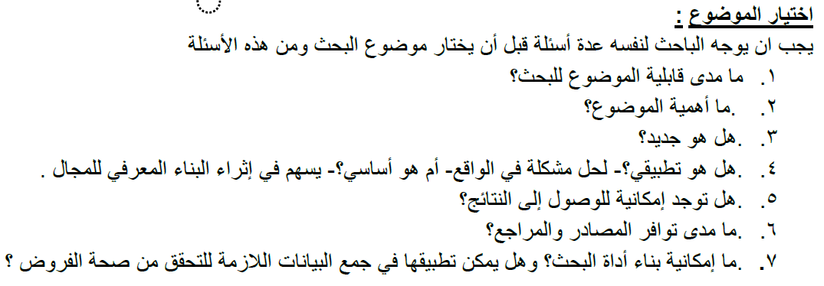

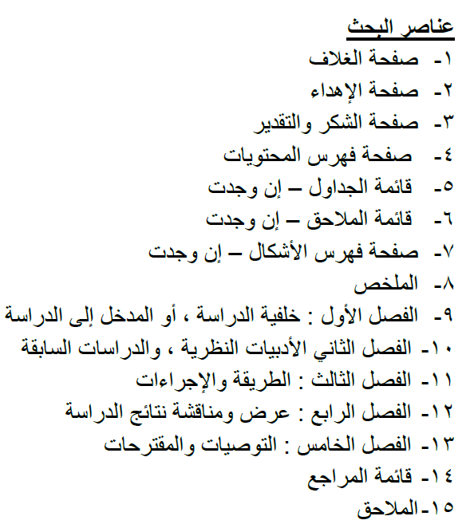



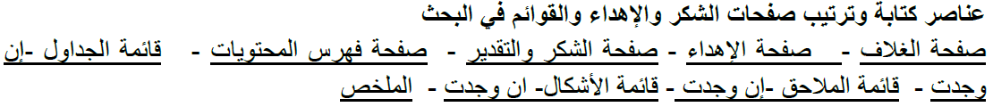
]] عناصر البحث [ [
اولاً صفحة الغلاف : بكتابة عنوان البحث ، اسم معد البحث،العام الدراسي
اسم المشرف على البحث ،اسم الجامعة والكلية والقسم الذي ينتمي اليه.
عنوآن البحث : العنوان الجيد هو الذي يراعي الامور التالية :
*أن يكون جيد ومبتكراً.
*أن يكون مختصرا ودقيقاً.
*يعطي فكرة شاملة عن الدراسة من حيث : المشكلة ،
المستهدفون ،الزمان ،المكان، المنطقة الجغرافية التي ستغطيها الدراسة .
ويوضح متغيرات الدراسة العالقة بينها على شكل صيغة تصريحية
مثل : أثر تغيير حالة الحروف على سرعة القراءة ،
*أن تتبين أبعاد الموضوع وحدوده .
*يحمل الطابع العلمي ، بعيدا عن العبارات الدعائية
*لا يتضمن ما ليس داخلا في موضوعه فيجب أن يخلو من الكلمات غير الضرورية
مثل : دراسة أو دراسة تجريبية وبشكل عام لا يفضل أن يزيد عدد كلمات العنوان عن 12 كلمة.

ثانياً : صفحة الاهداء
صفحة اختيارية للطالب حيث يسجل فيها إهدائه لمن يريد في وسط الصفحة .
ثالثا: صفحة شكر وتقدير
يقدم فيها الطالب عبارات مختصرة يعبر فيها عن شكره وتقديره لكل من ساعده في إعداد البحث من مشرف ومشاركين في الدراسة وغيرهم .
رابعا: صفحة فهرس المحتويات
تحتوي على عناوين الفصول الرئيسية والعناوين الفرعية وأمام كل منها رقم الصفحة .
خامساً: قائمة الجداول ان وجدت
وهي صفحة تضم قائمة بأرقام الجداول وعناوينها وأمام كل منها رقم الصفحة.
سادساً: قائمة الملاحق أن وجدت
هي صفحة تضم قائمة بأرقام الملاحق وعناوينها وأمام كل منها رقم الصفحة.
سابعاً: صفحة فهرس الأشكال إن وجدت
وهي صفحة تضم قائمة الرسوم والاشكال وعناوينها وأمام كل منها رقم الصفحة .
ثامناً : الملخص هو تعبير موجز وشامل عن محتويات البحث يمكّن القارئ من التعرف على أجزاء البحث بشكل سريع وعلى سبيل المثال ، يمكن أن يصف الملخص الناقط التالية :
-أهداف البحث بشكل مختصر
*المستهدفون من الدراسة مصنفون حسب خصائصهم الاساسية
كـ الجنس،العمر، المؤهل، الخبرة .
*إجراءات البحث الاساسية بشكل مختصر كـ منهج البحث ،الأداة ،الطرق الاحصائية التي استخدمت لاستخلاص النتائج .
*أبرز النتائج الاساسية
- الاستنتاجات والتطبقات التي تواصل لها الباحث بعد استعراه لنتائج البحث .

"الملـــــــــــــخص "
يكتب الملخص بعد الانتهاء من كتابة كافة أجزاء البحث الاخرى ولكنه يوضع حسب نظام في الصفحة الثانية بعد الغلاف وتظهر كلمة الملخص في منتصف الصفحة APA
abstractالعلوية وتبدأ الكتابة في السطر الذي يلي كلمة الملخص بدون ترك فراغ قبل أول كلمة
اذ انها تبدأ من أقصى اليمين مباشرة وتتراوح عدد كلمات الملخص بين 150 الى 250كلمة.


تاسعاً: الفصل الاول
خلفية الدراسة ، المدخل الى الدراسة
ويهدف الى توفير سياق للدراسة ويجيب على السؤال التالي
#ما لعوامل الخاصة التي أدت الى التفكير في الدراسة وتنفيذها ؟
ويتراوح عدد صفاحته من 2 الى 5 صفحات ،
ويشمل : مقدمة ثم المشكلة و التساؤلات ثم أهداف البحث
ثم أهمية البحث ثم حدود البحث ثم المصطلحات .
#المقدمة : تهيئة وتمهيد أهمية الموضوع ، أبرز الصعوبات ، طريقة تقسيم فصول البحث .

#مشكلة البحث : صياغة مشكلة البحث بشكل واضح، أبرز متغيرات الدراسة، وضوح الصياغة ودقتها.
#صياغة مشكلة البحث :
-على شكل فرضي
-على شكل سؤال بحثي
-على شكل غرض عام
والملاحظ أن الفرض يصاغ صيغة موجبة ،وفي كثير من الاحيان تصاغ المشكلة في الدراسات التجريبية
وشبه التجريبية كفرض صفري بصيغة سالبة، ومثال ذلك :لا توجد علاقة بين مدى إستقلالية المعلم في تطوير منهج وتحصيل الطلبة في العلوم وهذه الصياغة تنص على أن الفرق الحدث بالصدفة وسوف تحدد الدراسة قبول او رفض الفرض الصفري .
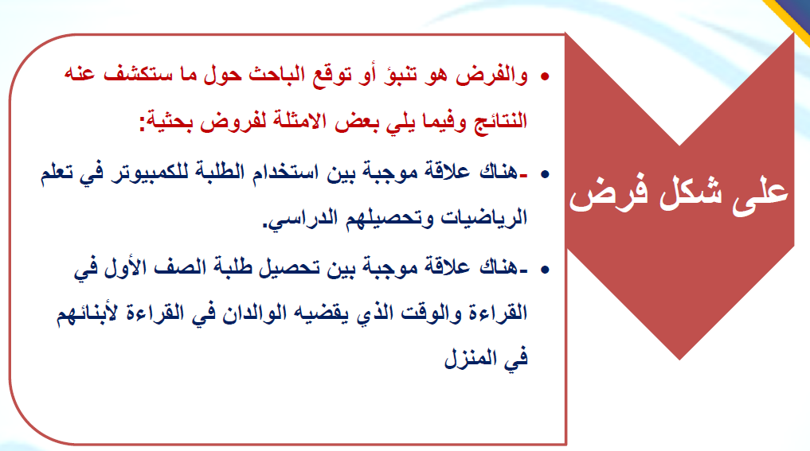

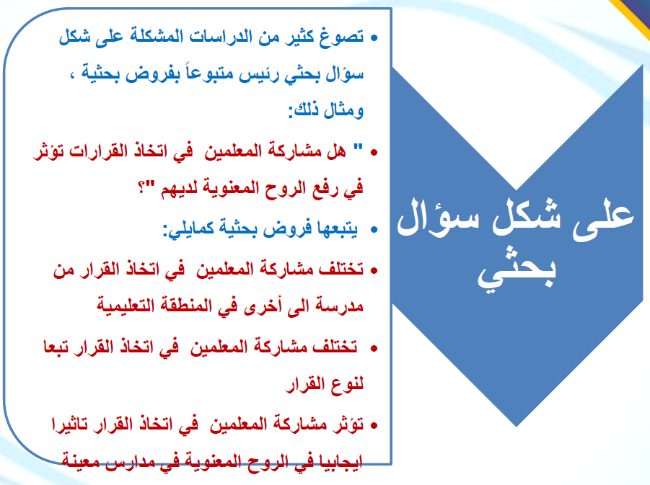

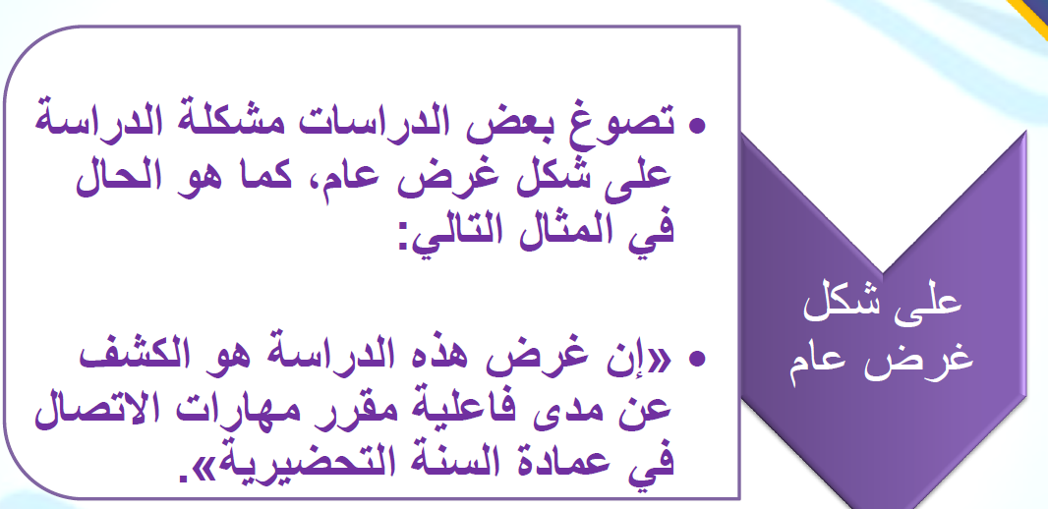

#أهداف البحث :يعرض بها أهم الاهداف التي يستحقها الباحث من وراء دراسته
#حدود البحث :
زمانية ، موضوعية ، مكانية
*الزمانية : أي المدة التي يغطيها البحث
*الموضوعية: أي الجوانب التي يغطيها البحث والواردة في عنوان الدراسة
*المكانية : أي المجال المكاني سواء كان قرية او مدينة أو دولة
#مصطلحات البحث
وفيها تعرف مصطلح جديدا أو مصطلح يستخدم كمجال مهني أو مصطلح عام
وترغب في استخدامه بطريقة مختله نوعا ما .

إن غرض هذا الفصل يتمثل في تقديم الاساس المعرفي الذي يركز عليه البحث ويعكس هذا الغرض تقليدا عريقا في البحث العلمي وهو اعتراف جميل بالماضي وابراز بموضوع الصلة للدراسة الحالية ويشمل على جزئين :
# الادب النظري ،، #الدراسات السابقة

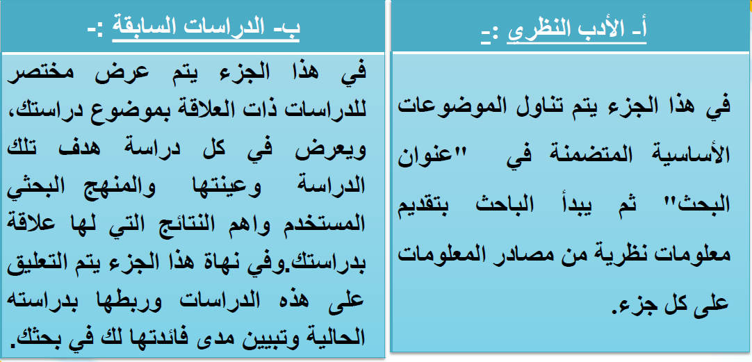

#المنهج التاريخي (الوثائقي ) :
يسعى الى جمع الحقائق العلمية للظواهر التي حدثت بالماضي ،
عن طريق دراسة الوثائق ، السجلات ،الصور ، الاثار القديمة، الصحف ،المجلات الكتب شهود عيان ...الخ لغرض تفسيرها والوقوف على مضامينها والتعلم منها ومعرفة مدى تأثيرها للمجتمع الحالي واستخلاص العبر منها .

#المنهج الوصفي :يقوم على دراسة الظواهر الطبيعية والاجتماعية والاقتصادية والسياسية الراهنة فهو يصف خصائصها ويصف العوامل التي تؤثر عليها ويحدد العلاقات الارتباطية بين المتغيرات
التي تؤثر على تلك الظاهرة ، أن الوصفي يهتم بتحديد دقيق للظاهرة كما هي موجوده حاليا على خلاف مع البحث التاريخي والذي يركز على مجرى في الماضي .

أنواع البحوث الوصفية :
1-البحوث المسحية : تهتم بدراسة معينة من جميع جوانبها في الوقت الحاضر ،، وتتضمن هذه البحوث التالي :

*دراسات المسح الاجتماعي للتعرف على الجوانب المختلفة لظروف المجتمع بهدف إصلاحه
ودراسة الظواهر الاجتماعية ومعرفة خصائصها وتركيبها والعلاقة التي تربط الافراد .
*مسح الرأي العام للتعرف على أراء أفراد المجتمع في الامور السياسية والاجتماعية القابلة للنقاش والجدل
مثل: مسح الرأي العام عند الانتخابات
*المسوح التسويقية ما تقوم به الشركات والمؤسسات للتعرف على اراء افراد المجتمع فيما يتعلق بمنتجاتها لتحديد اي منتج يستهوي المستهلك او اي الاعلانات كان لها تأثيرا أكبر فيجلب إنتباهه .
*المسوح التعليمية أسلوب منظم للحصول على معلومات موضوعية في مجال التعليم تتعلق بظاهرة معينة .

-2دراسة الحالة : هي دراسة المتعمقة لحالة فردية تخص فرد،أو جماعة او نظام إجتماعيا ، او ظاهرة إعلامية في حيز جغرافي محدد بحيث تشكل من خلاله الحالة ،وكلا متميزا يتطلب الاحاطة بكل مكوناتة الداخلية ،وتفاعلاتة الخارجية بصفه معمقة ويعد منهج دراسة الحالة من أهم المناهج البحثية التي تستعمل في حقول علم الاجتماع والخدمة المدنية.
#مناهج البحث العلمي :
*الدراسات والبحوث المقارنة : وهي دراسات تعتمد على مقابلة الاحداث والاراء بعضها ببعض لكشف
ما بينمها من وجوه افتراق واتفاق .. وتعتبر الموازنة والمقارنة في العلوم الانسانية بمثابة الملاحظة والتجربة في العلوم الطبيعية ،فهي الاداة المثلى في علم الاجتماع والتربية يستخدم كذلك في دراسة العديد من الظواهر والمشكلات في العلوم الاخرى.

#المنهج التجريبي :
اسلوب يتعلق بإجراء تجربة علمية او تطبيق ميداني لفكرة معينة لهدف إختبار نتائجها
أو التحقق من صحتها ،وتكون هذه التجربة على عينة لمعرفة مدى تأثير عامل واحد او اكثر
يسمى عامل متغير مستقل على عامل آخر يسمى متغير متابع ...
ويقتضي الاسلوب التجريبي إحداث تغيير مضبوط على ظاهره او ملاحظة ماينتج عن هذا التغير من اثار
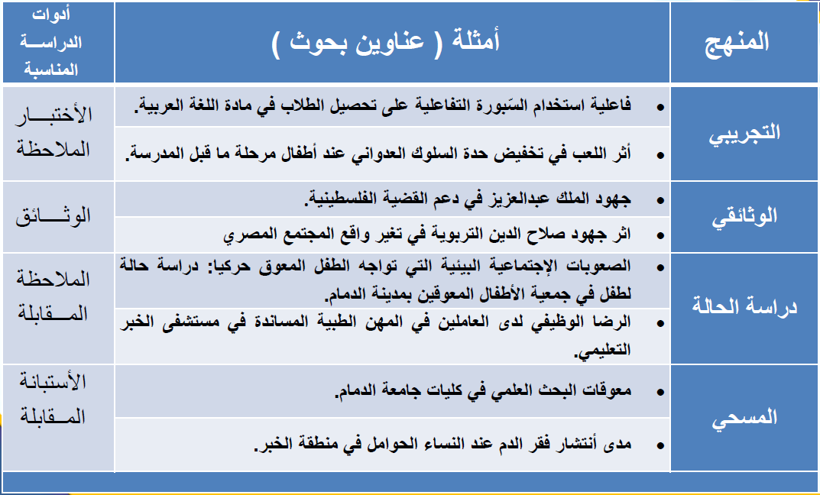
ولتعميق الفهم حول أهداف البحوث نورد الجدول التالي



دعواتكم
روّنـق

